**Netradiční běžecký závod na běhacích pásech**

  [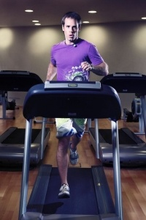](http://www.demon.borovice.cz/image/32057/netradicni-bezecky-zavod-na-behacich-pasech.jpg)

**Na běhacích pásech, ale v teple proběhne netradiční běžecký závod ve Fitness Pouzar ČB. Přijďte podpořit závodníky, kteří ustanoví oficiální Český rekord v maratonském běhu na běhacích pásech!**

V sobotu **15. prosince 2012** proběhne ve Fitness Centrum Pouzar v Českých Budějovicích od devíti hodin ESTIAN MARATON - běžecký závod na běhacích pásech zn. PRECOR.

Co říkáte? Přijdete podpořit maratonce při zápisu do ČESKÉ KNIHY REKORDŮ?? Vítězem se stane závodník, který uběhne „NEJRYCHLEJI“ trať 42km a 200 m na běžícím páse.

Každý si může určit své vlastní tempo, rychlost a hudbu, kterou si pustí „na cestu“. Hudební produkci zajištuje Kiss radio Jižní Čechy. Během závodu bude zajištěno i občerstvení v podobě podpůrných iontových nápojů.

Výherce získá od sponzorů akce hodnotné ceny, jako je něco na mls, věcné ceny i doplňky stravy a pamětní medaile.

Fitness Pouzar je po dobu konání závodu otevřené pro všechny sportovce. Závod proběhne pod záštitou pana Vladimíra Dlouhého. Tisková konference k závodu se bude konat v hotelu CB Royal v Č.Budějovicích od 17:00h dne 14.12.2012.

  Logo 2.wmf   